Задание 1

График передаточной характеристики инвертирующего усилителя

Uвхmin=-1.2

Uвыхmin=-10

Uвхmax=1.2

Uвыхmax=-10

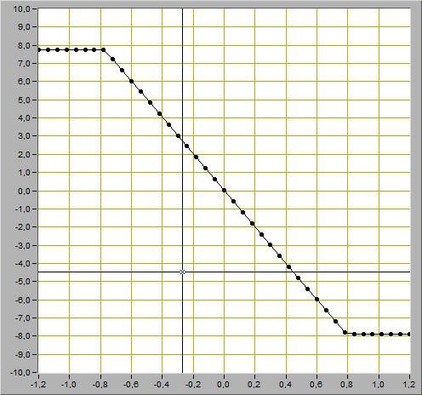

Uогр+=7.78

Uогр-=-7.78 (-787)

Определение коэффициента усиления:

Кус=(Uвых2-Uвых1)/(uвх2-Uвх1)

Uвых2=3;

uвх2 = -0.3

Uвых1=0;

Uвх1 = 0

Кус = (3-0)/(-0.3-0)=-10

Задание 2

Красный вых

Синий вх

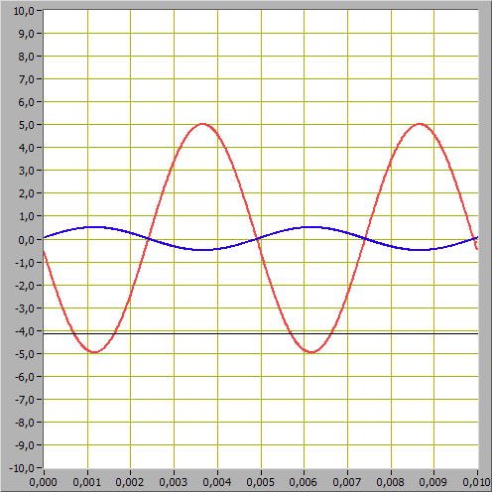

Uвых.m=5

Uвх.m=0.5

К= Uвых.m/ Uвх.m=10

Фазы отличаются на 180

К=Roc/R1=100кОм/10кОм=10

Выввод: модуль коэффициентов усиления совпал разница в знаке обусловлена разностью фаз.

Задание 3

Uвхmin=-1.2

Uвыхmin=-10

Uвхmax=1.2

Uвыхmax=-10

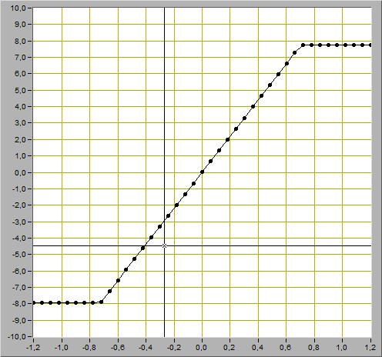

Uогр+=7.78

Uогр-=-7.78 (-797)

Кус=(Uвых2-Uвых1)/(uвх2-Uвх1)

Uвых2=-6,6;

uвх2 = -0.6

Uвых1=0;

Uвх1 = 0

Кус = (-6,6-0)/( -0.6-0)=11

Задание 4

Красный вых

Синий вх

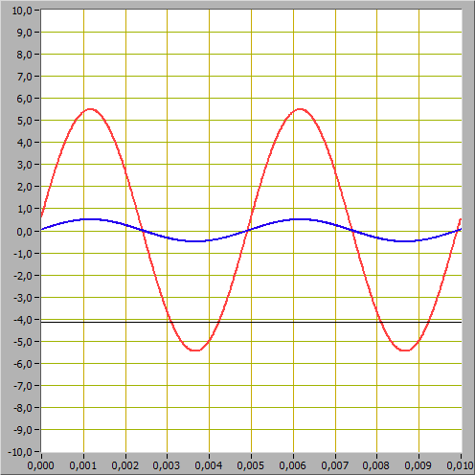

Uвых.m=5,5

Uвх.m=0.5

К= Uвых.m/ Uвх.m=11

Разность фаз равна 0.

К=1+Roc/R1=1+100кОм/10кОм=11

Вывод коэффициенты усиления от полученных ранее не отличаются

Задание 5

Красный вых

Синий вх

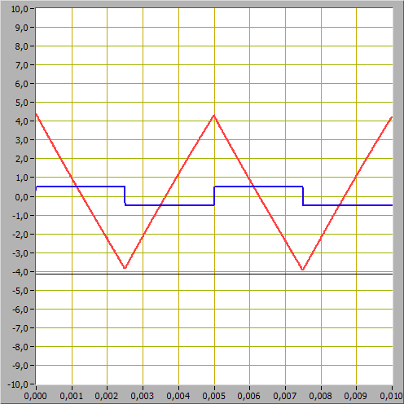

Выходной:

Umax=4.3

Umin= -3.9

∆uвых/∆t=-2\*( Umax- Umin)/T=-2\*(4.3+3.9)/0.005=-3280В/c

∆uвых/∆t=-Uвх/(R1\*C1) = -0.5/(10кОм\*15нФ)=-3333 В/c

Вывод: Скорости приблизительно равны, интегратор не является идеальным.

Синусоидальные

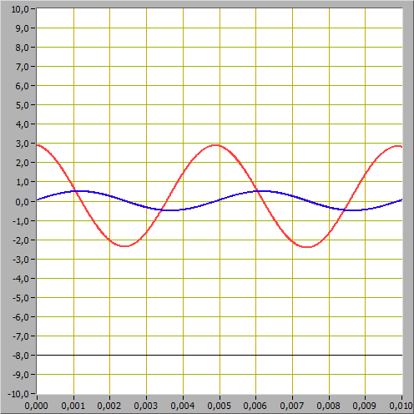

Разность фаз 90 градсов

Выходные сигналы интегралы от входных, этим и обусловлена форма выходных сигналов.

Треугольная

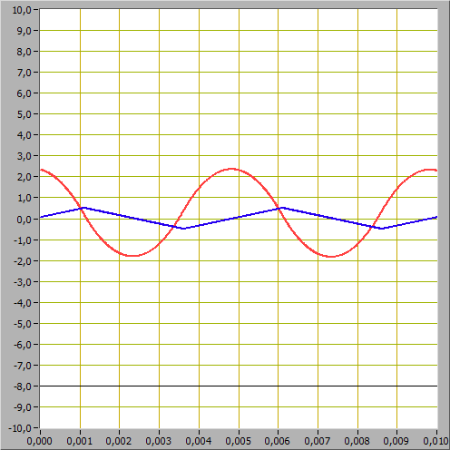

Пилообразная

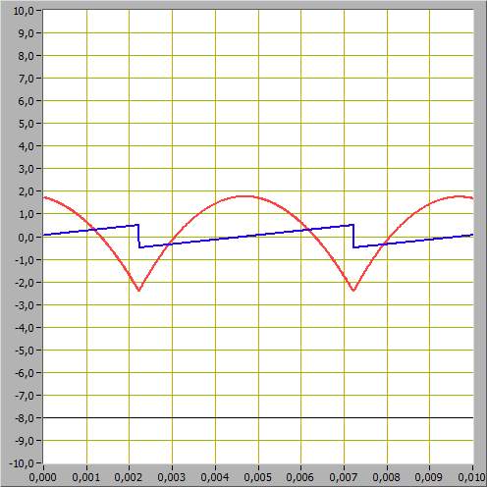

Задание 6

Красный вых

Синий вх

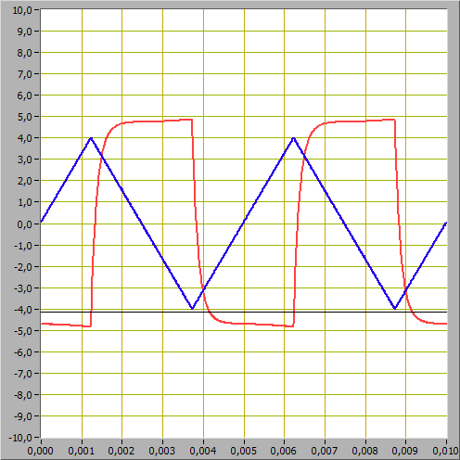

Uвыхm=4.9

∆uвх/∆t=4\*( Um)/T=4\*4/0.005=3200В/c

uвых =-Roc\*C\*∆uвх/∆t=-100ком\*15нФ\*3200В/c=-4.8

Вывод: Выходные напряжения приблизительно равны,дифференциатор не является идеальным.

Синосоидальный

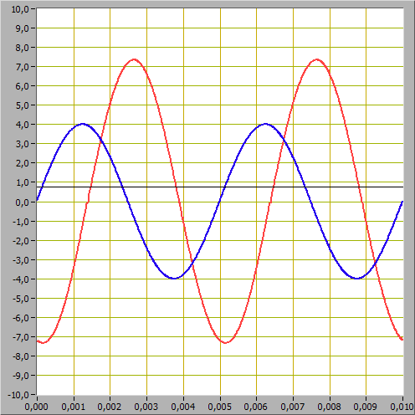

Разность фаз 90 градсов

Пилообразная

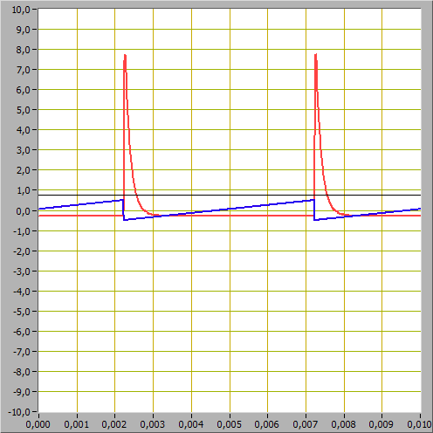

Прямоугольная

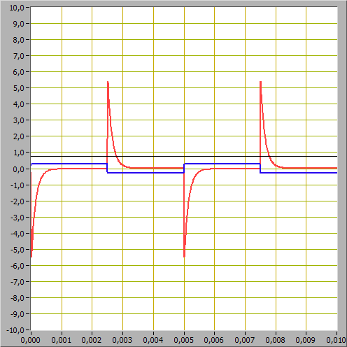

Выходные сигналы дифференциалами от входных, этим и обусловлена форма выходных сигналов.